基本不等式求最值策略
应用基本不等式求最值时，需把握好“一正二定三相等”的三要素。忽略了任何一个条件，常常导致解题失败，若问题受阻，应使用拼凑拆分实现变通或另辟蹊径寻找突破口。

1. 调整符号，化负为正，使之适合“一正”条件，过第一关
例1. 已知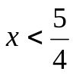，求函数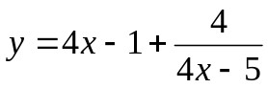的最值。

解：因为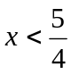 所以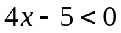 故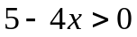
所以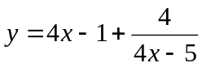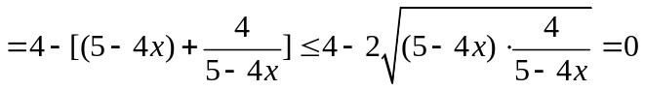
当且仅当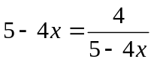，即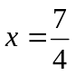或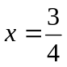时，等号成立，但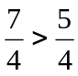不合条件，舍去，故当时，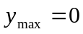

2. 拆添配凑，变动为定，使之适合“二定”条件，过第二关
利用均值不等式求最值，变形构造出“定值”是难点，其方法如下：
（1）变形法
例2. （1）求函数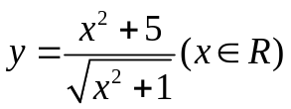的最小值。

解：因为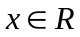 所以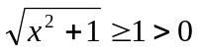
故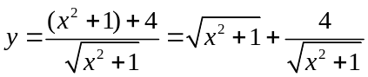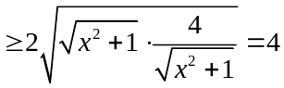
当且仅当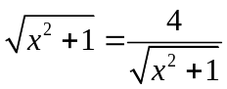，即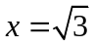时，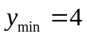

练习：

（2）直角三角形的周长为L,求此三角形面积的最大值？

（2）配凑法
例3. 已知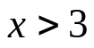，求函数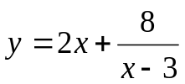的最小值。

解：因为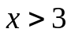则有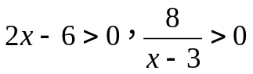
所以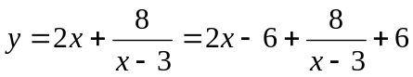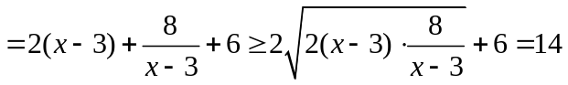
当且仅当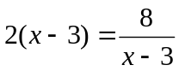，即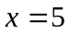时，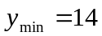

3. 分离常数
（1）拆项法
例4. 当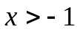时，求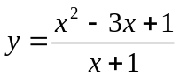的最小值。

解：因为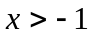所以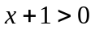
所以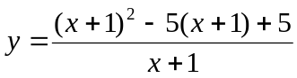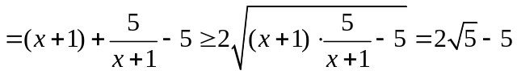
当且仅当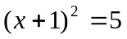，即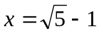取等号
另一解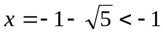（舍去）所以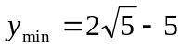

（2）倒数法
例5. 若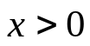，求函数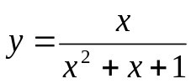的最大值。

解：因为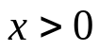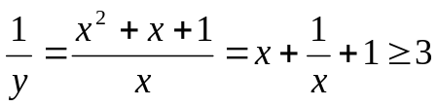
所以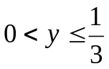 故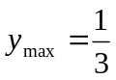

（3）平方法或换元法
例6. 已知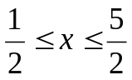，求函数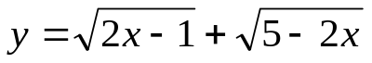的最大值。

解：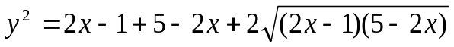
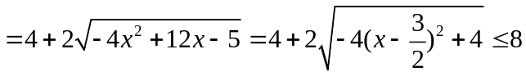
由于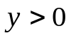 所以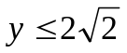
当且仅当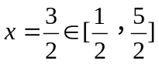时取等号，所以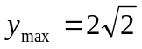

4. 化归转化，寻求相等；或另辟蹊径
例7.已知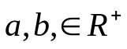，且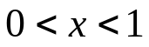，求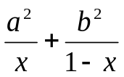的最小值。

例8.设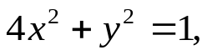试分别求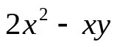与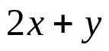的最值？

例9. 已知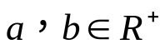，且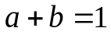，求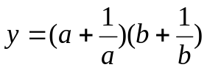的最小值。

解：因为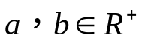，且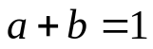
所以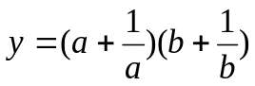
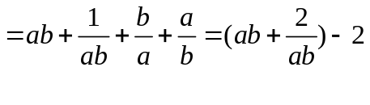
由于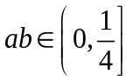根据对勾函数的图像及其性质得：
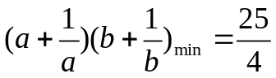

补充资料：
用基本不等式求最值错解例析
一. 重视“定值”，忽视“相等”致错
例1. 求函数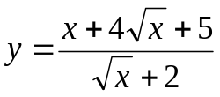的最小值。
错解：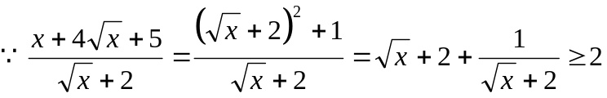，
∴函数的最小值为2。
剖析：上述这解法的错误原因在于只重视积为定值，却忽视了等号成立的条件，因为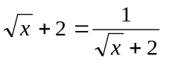无解，故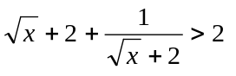。
正解：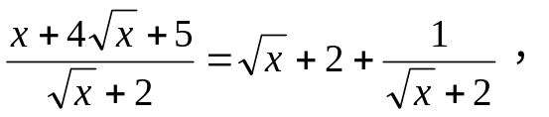
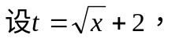则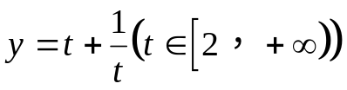是单调递增函数
所以当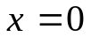时，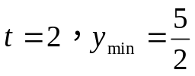。

二. 重视“相等”，忽视“基本不等式”致错
例2. 已知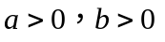，点P（2，1）在直线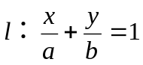上，求ab的最小值。
错解：由已知得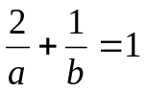，当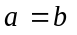时可知a，b均为定值。
由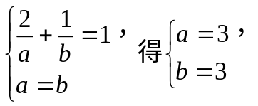
所以ab的最小值为9。
剖析：上述解法中的相等关系是解题者给定的，没有包含在基本不等式之中，因而无法确定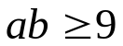，故ab的最小值不一定是9。
正解：

三. 两次利用“基本不等式”致错
例3. 已知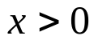，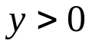，且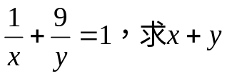的最小值。
错解：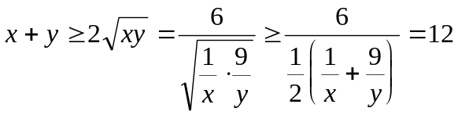，
所以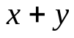的最小值为12。
剖析：上述解法中两次利用基本不等式，且两个“”中等号成立的条件不一致，故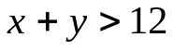。
正解：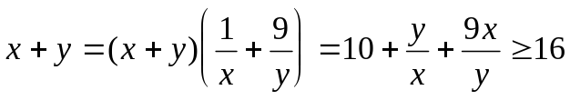。
当且仅当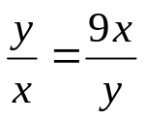，即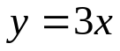时的最小值为16。

